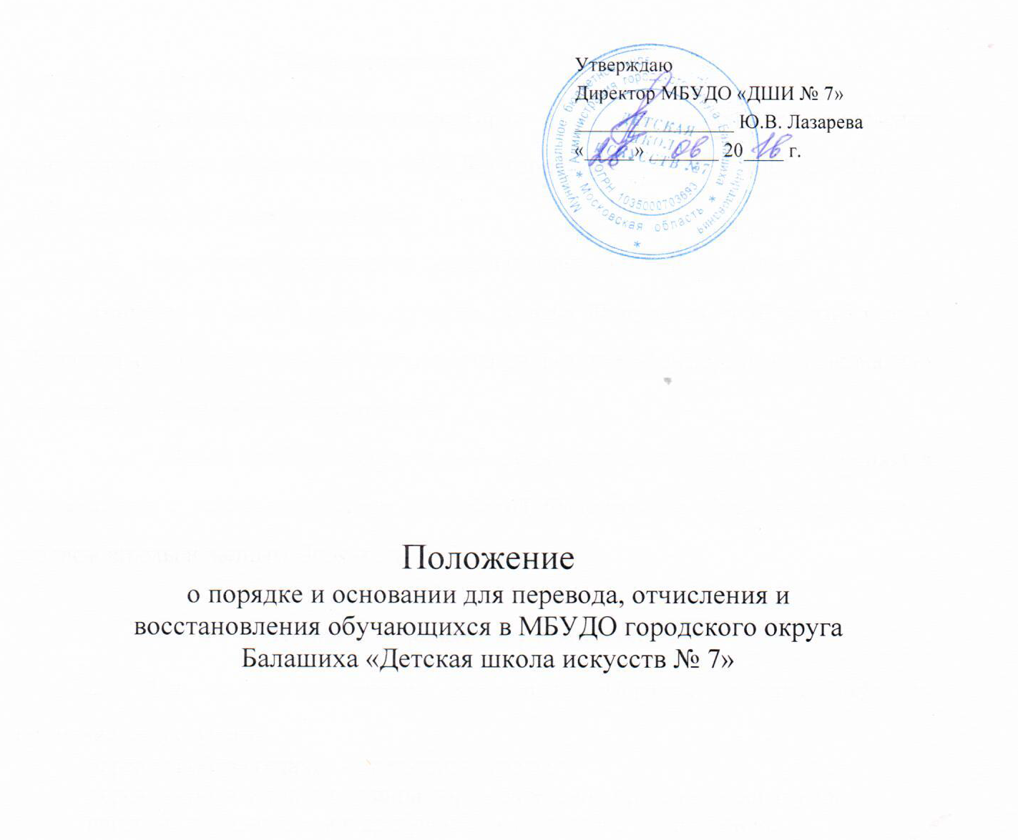

Общие положения
  - Настоящий Порядок регламентирует основания для перевода, отчисления и восстановления обучающихся в МБУДО городского округа Балашиха «Детская школа искусств №7» (далее «школа»).
  - Настоящий Порядок разработан в соответствии с подпунктом
д) пункта 2) части 2 статьи 29; части 2 статьи 30; пунктов 14-16 части 1 статьи 34; частей 4, 5, 6, 7, 8 статьи 43; статьи 61; части 2 статьи 62 федерального закона «Об образовании в Российской Федерации».
  - Школа проводит перевод, отчисление и восстановление обучающихся в соответствии с законодательством Российской Федерации в области образования, уставом школы и данным Порядком.

- Порядок перевода обучающихся
  - Для целей применения настоящего Порядка понятие перевода применяется в случаях:
перевода обучающихся в следующий класс;
перевода обучающихся с одной образовательной программы на другую;
перевода обучающихся в другую образовательную организацию.
  - Перевод в следующий класс осуществляется при успешном освоении образовательной программы, в том числе, положительных результатах промежуточной аттестации. Неудовлетворительные результаты промежуточной аттестации по одному или нескольким учебным предметам образовательной программы, не прохождение промежуточной аттестации при отсутствии уважительных причин признаются академической задолженностью.
  - Решение о переводе в следующий класс производится на основании решения педагогического совета и утверждается приказом директора школы.
  - Обучающиеся, не прошедшие промежуточной аттестации по уважительным причинам или имеющие академическую задолженность по одному предмету, переводятся в следующий класс условно.
Обучающиеся обязаны ликвидировать академическую задолженность в течение следующего учебного года. Школа обязана создать условия обучающимся для ликвидации этой задолженности и обеспечить контроль за своевременностью ее ликвидации.
  - Обучающиеся, не освоившие образовательной программы учебного года и имеющие академическую задолженность по двум и более предметам, а также условно переведенные в следующий класс и не ликвидировавшие академической задолженности по одному предмету, по усмотрению родителей (законных представителей) переводятся на другую образовательную программу или переводятся на обучение по индивидуальному учебному плану.
  - Обучающиеся имеют право на перевод с одной образовательной программы на другую. Перевод с одной образовательной программы на другую производится на основании заявления родителей (законных представителей), решения педагогического совета и утверждается приказом директора школы.
  - Прием обучающихся в порядке перевода из другой образовательной организации, имеющей лицензию на реализацию соответствующей образовательной программы, осуществляется в течение учебного года при наличии свободных мест.
  - Прием в порядке перевода осуществляется на основании следующих документов: заявления родителей (законных представителей), справки об обучении или периоде обучения, подтверждающей выполнение образовательной программы за соответствующий период.

- Порядок отчисления обучающихся
  - Отчисление обучающегося может быть произведено:
по инициативе обучающегося или родителей (законных представителей) несовершеннолетнего обучающегося, в том числе, в случае перевода обучающегося для продолжения освоения образовательной программы в другую образовательную организацию;
- по инициативе школы, в случае применения к обучающемуся отчисления как меры дисциплинарного взыскания.
  - За неоднократное неисполнение или нарушение устава школы, правил внутреннего распорядка допускается применение отчисления обучающегося из школы как меры дисциплинарного взыскания.
  - Отчисление обучающегося применяется, если меры
воспитательного характера не дали результата и дальнейшее пребывание учащегося в школе оказывает отрицательное влияние на других обучающихся, нарушает их права и права работников, а также нормальное функционирование школы.
  - Отчисление обучающихся производится приказом директора школы на основании решения педагогического совета.
  - Родители (законные представители) несовершеннолетнего обучающегося вправе обжаловать в комиссию по урегулированию споров между участниками образовательных отношений решение об отчислении обучающегося.
  - Запрещается отчисление обучающихся во время их болезни и в каникулярное время.

- Порядок восстановления обучающихся
4.1. Обучающиеся, отчисленные ранее из школы, имеют право на восстановление в школу.
Обучающиеся, отчисленные за нарушения Правил внутреннего распорядка для обучающихся, за противоправные действия и неоднократные нарушения Устава школы, право на восстановление имеют только по решению судебных органов.
4.2. Восстановление учащихся, отчисленных из школы производится на основании Положения о приеме в школу.
4.3. Решение о восстановлении обучающихся оформляется приказом директора по школе.

- Лицо, отчисленное из школы по инициативе родителей обучающегося (законных представителей), имеет право на восстановление для обучения в течение одного года после отчисления при наличии в школе свободных мест и с сохранением прежних условий обучения, но не ранее завершения учебного года, в котором указанное лицо было отчислено.
- Школа вправе принимать решение о восстановлении (зачислении) обучающегося после проведения контрольного прослушивания (просмотра) с целью определения уровня его подготовки.
- Зачисление обучающегося производится приказом директора школы на основании решения педагогического совета.
- Обучающиеся, восстановленные на обучение в школу, обязаны погасить академическую задолженность, если таковая имела место.

